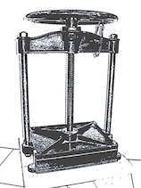
Literaturliste – LE-2

Stand und letzter Zugriff: 25.01.2018

Lerneinheit 2: Pressearbeit
Modul 3: Medienwelt – Kontakt und Umgang

A. Grundlagenwerke und weiterführende Literatur (alph.)
° Titel im Modul aufgeführt

Literaturliste siehe unter LE-2.1 "(Gesamt-)Literaturliste"

Kongressveröffentlichungen

entfällt

B. Weitere Lesebeispiele des Moduls (in der Reihenfolge der Folien)

Redaktionsorganisation. In: Journalistikon. Das Wörterbuch der Journalistik (Herbert von Halem Verl.).
http://journalistikon.de/category/redaktionsorganisation/

http://praxistipps.chip.de/zeichen-zaehlen-in-word_1208

http://www.computerbild.de/artikel/cb-Ratgeber-Kurse-Software-Word-Zeichen-zaehlen-8930541.html

http://www.woerter-zaehlen.de/

http://www.zeichenzähler.de/

